**2019 -2020 学年第 2 学期测控17级试题（A卷）**

考试科目： 过程控制仪表 课程编号： 3040313110

阅 卷 人： 齐世清 考试日期： 2020年6月15日 考试方式： 开卷

**注意：①所有答案必须写在A4答题纸上，写在本试题纸或草稿纸上均无效。**

**②答题纸清晰拍照后上交，答题纸需要保留。试题纸不上交。**

1. 填空题（每个空1分，共20分）
2. 在化工、煤矿等易燃易爆场合，若变送器、调节器与执行器均采用电动仪表，变送器与执行器需要选用 仪表，若调节器与变送器，调节器与执行器之间信号传输线较长，信号宜采用 信号传输。为了使过程控制系统安全防爆，在调节器与变送器之间、调节器与执行器之间需要加 。

2、冷水与蒸汽混合产生热水，用电开阀控制蒸汽流量，用电关阀控制冷水流量，如果蒸汽阀门开度一定，调节冷水水量来控制水箱温度，调节器的作用方式为 ；如果冷水阀门开度一定，调节蒸汽量来控制水箱温度，调节器的作用方式为 。

3、某一正作用PI调节器，输入偏差为1mA时，输出变化量为1mA，之后积分作用输出变化量为2mA时所用时间为40秒，则比例度为 ，积分时间常数为 。如果原零时刻调节器输出值为5mA，输入偏差为1mA时输出响应为 。

4、输出限幅的PI调节器，输入端长期加负偏差信号，积分电容两端电压会

规定电压。为了防止积分饱和现象的发生，在PI电路中加 电路。

5、III压力变送器，压力测量范围0～10MPa，对应输出电流为4 ～20mA。

变送器输入与输出的关系式为 ，压力为4MPa时，输出电流为 ，输出电流为10mADC时，测量压力为 。

1. 电动调节器与气动执行器之间需要加 ，选择气开阀与气关阀的原则是：当工作气源中断时，控制信号消失，阀门的位置应是最 、最

的 。

1. PC机通过HART协议信号远程对智能变送器进行组态时，首先将数字信号转换为音频信号叠加在模拟信号线上，将数字信号转换为音频信号过程称为 ，音频信号传输到变送器，变送器将音频信号转换为数字信号过程称为 。

8、功能模块之间连接即是将 信号与功能模块的软端子连接的过程。此过程称为功能模块之间的 。

二、多选题（5个小题，每小题2分，共10分）

1、燃煤锅炉，为了达到煤粉充分燃烧，要求煤粉与空气按一定比例控制，同时为了锅炉燃烧的安全，需要锅炉内保持一定的微负压。这些体现生产过程对控制系统的以下哪些要求。

A、安全性

B、经济性

C、稳定性

D、连续性

2、DCS系统的特点是

A、功能分散

B、仪表分散

C、危险分散

D、操作管理集中

E、控制分散

3、与DCS系统相比，FCS系统的特点是

A、现场总线仪表必须带有符合FCS通信协议的仪表

B、只传输数字信号

C、取消I/O站，将其功能分散到操作员站和现场总线仪表

D、现场变送器、现场执行器均带有调节功能

4、铂电阻温度变送器检测温度，需要注意的事项是

A、现场工作环境不能恶劣

B、铂电阻需要采用三线制接到变送器

C、变送器需要线性化处理

D、需要做好抗干扰措施

5、与模拟阀门定位器不同，智能阀门定位器的特点是

A、控制气动执行器的进气与排气阀开度来控制阀门位置

B、有反馈控制

C、调节器控制方式多样

D、融入微机控制

三、简答题（5个小题，每小题6分，共30分）

1. 仪表之间信号传输为何采用两线制直流信号传输。
2. 说明DDZ-III调节器自动与软手动控制之间，自动与硬手动控制之间切换是否无扰动？如有扰动如何处理。
3. 热电偶温度变送器为何要进行线性化，阐述线性化原理。
4. 简述电动执行器中伺服放大器、位置发送器、两相伺服电机作用。
5. KMM可编程调节器的组态与组态方法。

四、综合题（4个小题，每小题10分，共40分）

1、天然气储罐压力控制系统原理图如图1所示。要求控制天燃气储罐的压力一定。控制器采用KMM调节器，检测管道进气流量和温度，储罐压力。进气流量送入上位机进行统计，计费。

已知功能模块及其内部信号如表1，回答下列问题。

（1）画出天然气压力控制系统原理框图。（2分）

（2）画出压力控制系统组态图，并说明组态图的功能。（4分）

（3）用F101~F104表对组态图的功能模块进行组态。（4分）

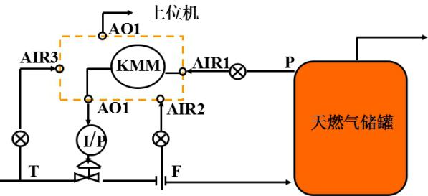

图1 天然气储罐压力流量控制系统原理图

表1 功能模块及其内部信号

|  |  |
| --- | --- |
| 内部信号 | |
| 名称 | 代码 |
| LSP1 | P0001 |
| AI1 | P0401 |
| AI2 | P0402 |
| PPAR1 | P0101 |
| PPAR2 | P0102 |
| OFF | P0502 |
| U1 | U0001 |

|  |  |
| --- | --- |
| 功能模块运算式 | |
| 名称 | 编号 |
| PID1 | 20 |
| PID2 | 21 |
| LLM | 11 |
| HLM | 13 |
| MAN | 19 |

2、上题为了消除进气流量波动对气罐压力的影响，组成气罐压力-进气流量串级控制系统，回答下列问题。

（1）画出气罐压力-进气流量串级控制系统框图。（4分）

（2）绘制控制系统组态图，并说明组态图的功能。（6分）

3、图2为污水净化控制系统工作原理示意图，若控制器采用PLC，已知输入输出器件地址规划如表2，回答下列问题。

1. 试画出PLC输入输出端子接线图（4分）
2. 不考虑流量堵塞，编写净化与反冲梯形图，说明梯形图的功能（6分）

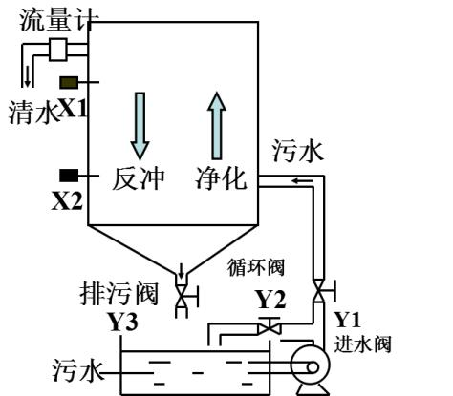

图2 污水净化控制系统工作原理示意图

表2 输入输出器件地址规划表

|  |  |  |  |  |  |  |  |
| --- | --- | --- | --- | --- | --- | --- | --- |
| 输入端子 | | | | 输出端子 | | | |
| 器件名称 | 规格  型号 | PLC  端子 | 器件  功能 | 器件名称 | 规格  型号 | PLC  端子 | 器件  功能 |
| 启动按钮 | PB1 | X3 | 自动启动 | 电磁阀1 | DCF1 | Y1 | 进水 |
| 停止按钮 | PB2 | X4 | 自动停止 | 电磁阀2 | DCF2 | Y2 | 循环 |
| 上限位开关 | SW1 | X1 | 上限控制 | 电磁阀3 | DCF3 | Y3 | 排污 |
| 下限位开关 | SW2 | X2 | 下限控制 |  |  |  |  |

1. 第3题中，取消X1、X2上下限位开关，改为液位变送器检测液位，液位测量范围为0~10m。液位上限为8m（数字量3200），液位下限为0.5m（数字量200）。

控制器采用PLC，扩展A/D模块，A/D模块插到1号插槽，液位变送器为III型变送器，输出4~20mA电流信号。液位变送器接到A/D模块CH1通道， A/D模块CH1通道为输入模式2，即将4~20mA电流转换为数字量0~4000。

主机每秒读取一次CH1通道A/D转换结果平均值，存放在D10中。1S控制继电器为M1013。

液位上限值3200存储在D11，液位下限值200存储在D12。测量值与设定值比较指令用DCMP 。

采样次数8次。PLC主机与A/D模块通信波特率为9600bps。零点为4000，量程为20000。

试根据上述条件编写污水净化控制系统梯形图（6分）。

说明梯形图的功能（4分）。

已知 A/D模块控制寄存器编号及其功能如表3。

表3 A/D模块控制寄存器编号及其功能

|  |  |  |  |
| --- | --- | --- | --- |
| 控制寄存器编号 | 控制寄存器功能 | 控制寄存器编号 | 控制寄存器功能 |
| CR#1 | 输入模式设定 |  |  |
| CR#2 | CH1平均次数 | CR#6 | CH1平均值 |
| CR#18 | CH1零点设定 | CR#12 | CH1当前值 |
| CR#24 | CH1增益设定 | CR#30 | 错误状态 |
| CR#32 | 通信速率设定 |  |  |